Чтобы вырастить ребёнка достойным человеком и гражданином, не говорите плохо о стране, в которой живёте. Необходимо знакомить своего ребёнка с памятными и историческими местами своей Родины. Рассказывайте своему ребёнку об испытаниях, выпавших на долю ваших предков, из которых они вышли с честью.  Знакомьте своего ребёнка с памятными и историческими местами своей Родины.  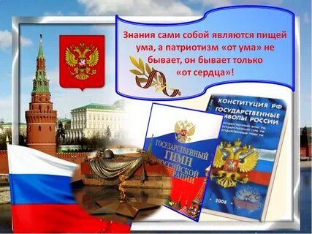  Задумайтесь! Когда вы рассказывали ребёнку сказки? Когда последний раз были на экскурсии в своём любимом городе? Показывали ли ему свои любимые места? Что рассказывали о себе, о своём детстве, о родных и о родственниках? Какие слова вы ему говорите об Отчизне, о вашем отношении к Родине?... | Чувство Родины... у дошкольника начинается с семьи и детского сада. И очень важно, чтобы она стала его первой «большой» родной и любимой Землёй. У каждого ребёнка, у его семьи и места рождения есть своя история, которую ему необходимо знать, уметь рассказывать и, главное, гордиться ею  Чувство Родины начинается с восхищения тем, что видит перед собой малыш, чему он изумляется и что вызывает отклик в его душе... И хотя многие впечатления еще не осознаны им глубоко, но, пропущенные через детское восприятие, они играют огромную роль в становлении личности патриота.  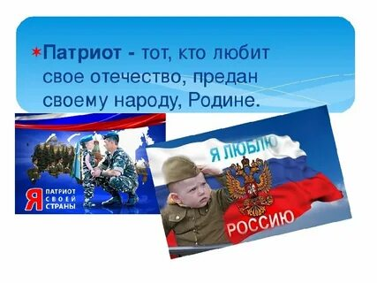  . | «Мы растим патриотов  России»  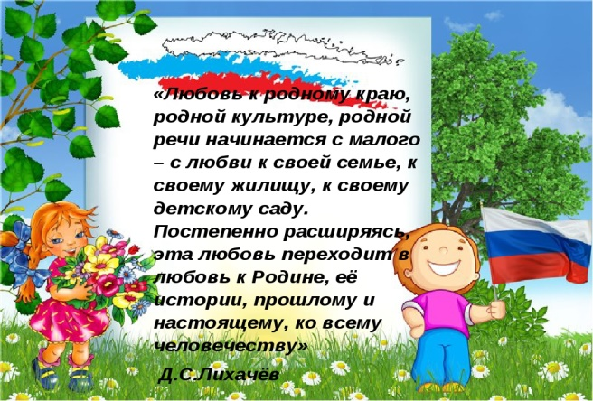  Уважаемые мамы, папы, дедушки и бабушки! Перед нами стоит нелёгкая задача – донести всю глубину понятия «гражданин Отечества» до маленького Человека, привить ему любовь к Родине.  В настоящее время эта проблема актуальна и особенно трудна, требует большого такта и терпения, так как вопросы воспитания патриотизма и гражданственности не считаются важными и зачастую вызывают лишь недоумение, многие из родителей не могут ответить на вопросы о сути гражданственности и патриотизма.  А ведь именно родителям нужно начинать развивать в детях чувство привязанности к отеческим ценностям, так как пример взрослых, в особенности близких людей, имеет большое значение
Чувство патриотизма включает в себя следующие параметры:  - чувство привязанности к местам, где человек родился и вырос;  - уважительное отношение к языку своего народа;  - заботу об интересах Родины;  - гордость за социальные и культурные достижения своей страны;  - уважительное отношение к историческому прошлому своего народа, его обычаям и традициям;  - стремление посвятить свой труд на благо могущества и расцвета Родины  И помните, что успех патриотического воспитания наших детей во многом зависит от вас - родителей, от семьи, от той атмосферы, которая царит дома и в детском саду  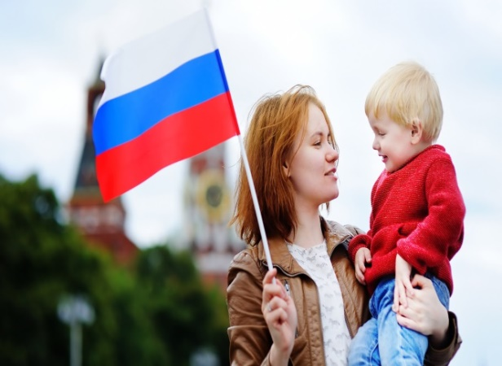 | Важным средством патриотического воспитания является приобщение детей к традициям народа.  Рассказывайте ребенку о народных праздниках, о традициях своего народа. 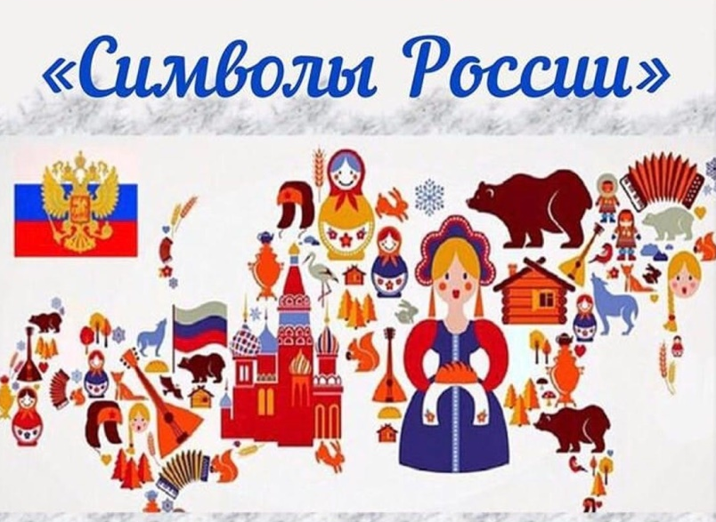  Еще одна из сторон патриотизма – отношение к трудящемуся человеку. Мысль о том, что все создано трудом, руками человека, что труд приносит радость, счастье и богатство стране, должна как можно раньше зародиться в сознании ребенка  Мы учим ребенка с первых лет жизни любить родителей, помогать им. Благородное чувство преданности дорогому человеку, потребность в духовной и эмоциональной близости с ним – все это очень важно для становления личности ребенка, для чувства защищенности и благополучия. Но для того чтобы эти чувства стали началом любви к Родине. Очень важно, чтобы дети как можно раньше увидели гражданское лицо своих родителей. | Одно из проявлений патриотизма – любовь к природе. Она определяется бережным отношением к ней, выражается в элементарной заботе о животных, в доступном труде по выращиванию растений. Большое значение имеют прогулки в лес, на реку, в поле. Они дают возможность познакомить детей с некоторыми правилами бережного отношения к природе. При ознакомлении с природой родной страны акцент делается на ее красоту и разнообразие, на ее особенности.  Яркие впечатления о родной природе, об истории родного края, полученные в детстве, нередко остаются в памяти человека на всю жизнь и формируют у ребенка такие черты характера, которые помогут ему стать патриотом и гражданином своей страны.  